S0607DCs迷你系列电动剪叉参数表
规格型号  参数项目 | S0607DCs
安全工作载荷 | 240Kg
延伸平台安全工作载荷 | 113Kg
最大工作人数 | 室内2/室外1
最大工作高度-A | 5.8m
最大平台高度-B | 3.8m
整机长度-C 带/不带梯子 | 1.47m/1.35m
整机宽度-D | 0.76m
整机高度-E（围栏未折叠） | 1.93m
整机高度（围栏折叠） | 1.61m
工作平台尺寸（长×宽-F） | 1.35×0.74×1.1m
平台延伸尺寸-G | 0.6m
最小离地间隙（收拢状态） | 0.075m
最小离地间隙（起升状态） | 0.02m
轴距 | 1.11m
最小转弯半径（内侧） | 0.4m
最小转弯半径（外侧） | 1.56m
驱动电机 | 24V/0.4Kw
起升电机 | 24V/1.3Kw
机器行驶速度（收拢状态） | 4km/h
机器行驶速度（起升状态） | 0.5km/h
上升/下降速度 | 32/27sec
蓄电池 | 2×12V/85Ah
充电器 | 24V/10A
最大爬坡能力 | 25%
工作最大允许角度 | 3°/1.5°
轮胎 | Φ255×76mm
整机重量 | 910 Kg
最大允许风速 | 12.5m/s
最大允许侧向力 | 室内400N/室外200N
液压油箱容积 | 3L
液压系统容积 | 4L
液压系统压力 | 15Mpa
控制电压 | 24VDC
驱动模式 | 2WD,前轮
剪叉层数 | 3层
底盘箱体模式 | 2侧开箱

S0607DCs/S0707DCs /S0808DCs外形尺寸图

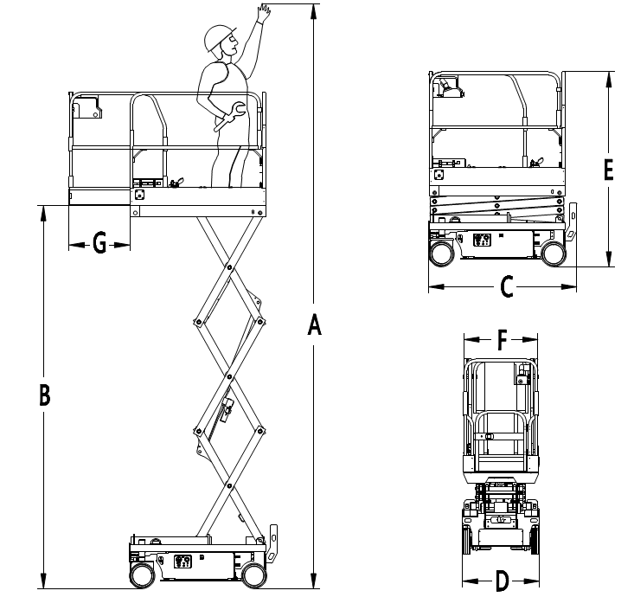

主要外购件配置

序号 | 名 称 | 生产厂家
1 | 整机结构件 | 中国•江河科技
2 | 驱动电机总成 | 常州德瑞福
3 | 动力单元 | 淮安威博液压
4 | 功能阀组 | 深圳桑特
5 | 主要阀芯 | Hydraforce（海德福斯）
6 | 液压油管 | 盖茨或伊顿
7 | 油缸 | 扬州永发
8 | 电控系统 | 上海乐詹科技
9 | 驱动电机控制器 | 北京肃为或ZAPI
10 | 电池 | 奔放火箭
11 | 充电器 | 东莞荣升
12 | 轮胎 | 江苏巨能

江河电驱剪型高空作业平台再填新成员，在设计之初就秉承着如何提高投资回报率为宗旨，功能更全面，性能更卓越，全新的迷你小6米电驱高空作业平台提高了工作效率降低了维护成本，全面提高了您的投资回报率，新型的江河剪型高空作业平台的优点：
1、体积小，设计紧凑，重量轻，可以轻松自如的通过标准的门和进出电梯，
2、满足狭小的空间且对重量有限制的高空作业应用的需求。
3、配置两侧旋出式双开门配件箱，维护保养更方便。
4、双直流电机电机驱动，连续工作时间更长。
5、爬坡能力更为强劲，可以轻松通过14°斜坡。
6、免维护蓄电池，绿色环保，零排放。

